Op de uitgang van de fasedetector staat een blokspanningssignaal. Dit signaal moet worden omgezet in een gelijkspanning zonder enige rimpel. Waarom dit is? Iedere verandering in de spanning zal de frequentie van de VCO ook doen veranderen. Ook zitten er in het signaal dat uit de fasedetector komt ook componenten met frequenties, die gelijk zijn aan de frequenties van de ingangssignalen, de referentiefrequentie en de frequentie van de VCO. Als we delers gebruiken zijn ook nog eens de gedeelde frequenties aanwezig.
De fasedetector is geen lineair element, wat inhoudt dat er allerlei harmonische signalen uitkomen. Al deze signalen zouden de werking van de PLL ernstig kunnen verstoren. Het enige signaal dat van belang is, is een langzaam variërende gelijkspanning, die de VCO bij regelt als deze van de frequentie afwijkt. Dit signaal moet meestal ook worden versterkt voordat het aan de varicapdiode in de VCO kan worden toegevoerd.
Om bovenstaande te verwezenlijken gebruiken wij een lusversterker en die is vaak gecombineerd met een (laagdoorlaat)filter dat alleen de zuivere gelijkspanning, zonder ongewenste componenten, doorgeeft. . We kunnen hiervoor een opamp met een frequentie afhankelijke tegenkoppeling gebruiken. Zie de tekening hieronder
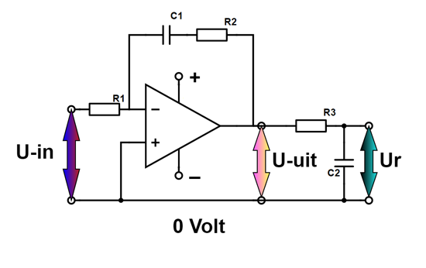
De versterking van de gelijkspanning is in deze schakeling zeer hoog, de impedantie van C1 is voor gelijkspanning vrijwel oneindig groot. In de praktijk heeft R1 een waarde die 1000 keer groter is dan R2. Op de hogere frequenties verzwakt de versterker 1000 maal. Het filter bestaande uit R3 en C2 is een laagdoorlatend filter dat zorgt voor een extra verzwakking op hogere frequenties.
PLL bewaking
Als wij het deelgetal van de schakeling veranderen zal er een grote verandering plaatsvinden in de regelspanning. De VCO is op dit moment niet stabiel. In de tijd dat het deelgetal wordt veranderd duurt het even voordat de VCO ook precies op frequentie is, de VCO loopt dan van de ene naar de andere frequentie. Als dit in een oscillator voor een ontvanger is, is dit niet zo erg. Maar als dit in de oscillator van een zender is, zal de frequentie van de zender verlopen van de oude naar de nieuwe frequentie en dat is onwenselijk. Als wij het deelgetal veranderen moet er een beveiliging inschakelen die voorkomt dat buiten het oscillator-signaal de andere schakelingen in de zender uitgeschakeld zijn, totdat de VCO door de PLL gelocked is. Zo voorkomen wij dat wij met onze zenders over de band "fietsen". De werking van deze beveiliging valt buiten de examenstof.

